JEŽEK
Ježek je rod, který zahrnuje čtyři druhy živočichů z řádu hmyzožravců, kteří jsou jednou z nejstarších vývojových skupin savců. Jejich první zástupci se objevili na Zemi už počátkem druhohor (zhruba před 220 miliony lety). Společné znaky všech hmyzožravců jsou protáhlý čenich, dokonalý čich a jídelníček orientovaný na bezobratlé živočichy.
Tělo dospělého ježka kryje 6000-8000 bodlin. Vznikly přeměnou chlupů, jsou 2–3 cm dlouhé. Bodliny se mohou pomocí podkožních svalů v libovolném směru sklápět. Podobně jako srst se i bodliny ježkům vyměňují, avšak jednotlivě a v delším intervalu (18 měsíců). Zbývající části těla kryjí tuhé a řídké chlupy.
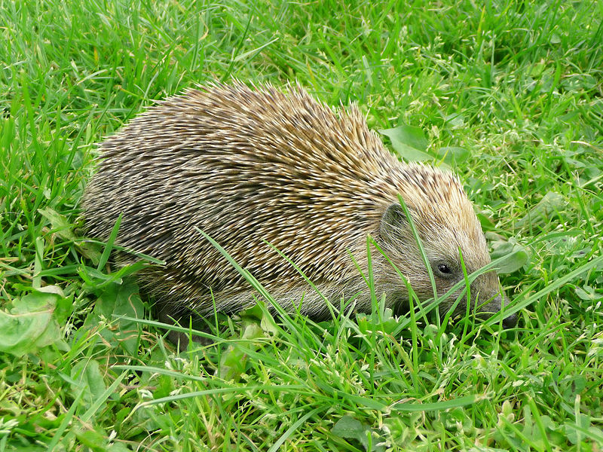
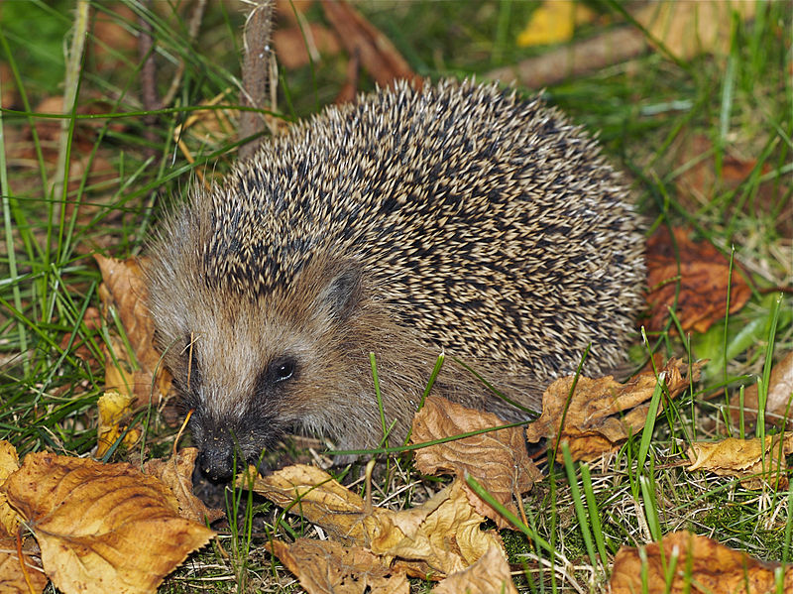
Všichni ježkové jsou obyvateli Starého světa (Eurasie a Afriky), jinde se nevyskytují, pokud nebyli vysazeni člověkem. Zoologové je rozlišují přinejmenším do 15 druhů, z nichž se v ČR se vyskytují dva druhy - ježek západní a východní.
Ze smyslů u ježka dominuje čich a sluch- zdviženým rypáčkem větří do vzduchu. Žížalu nebo jinou lákavou pochoutku ucítí na tři centimetry v zemi. Běžícího brouka zaslechne údajně až na pět metrů. Oči ježků leží hodně po stranách hlavy a zajišťují široké zorné pole. Zrakové schopnosti ježků jsou nevalné - vidí stejně špatně ve dne i v noci, nanejvýše obrysy. Ježek prospí asi čtyři pětiny dne. Úkryty opouští po západu slunce. Během cesty za potravou nachodí za noc až 3 km. Přes zdánlivě nemotornou postavu je ježek pohybově nadaný. Na krátkou vzdálenost dokáže „utíkat“ rychlostí až7 km/h. Nezastaví ho jen tak nějaká překážka, dokáže přelézt i drátěný plot vysoký 1,5 metru. Kde nepřeleze, tam se podhrabe.
Původně zoologové považovali ježka za všežravce. Nyní je zřejmé, že zastoupení rostlinné stravy je jen okrajové. Ježek není v potravě vybíravý a většinou se živí nejdostupnějším druhem potravy. Jeho jídelníček zahrnuje především na zemi žijící bezobratlé živočichy, občas si ho doplní menšími obratlovci či jejich mláďaty. Také vajíčka ptáků neponechává ježek bez povšimnutí, s vajíčky většími než 25 mm si však vzhledem k šířce čelistí neporadí. Jen v malém množství se živí listy trav, jehličím a semeny. Ježek je pořádný jedlík, za noc dokáže spotřebovat 50-70 g potravy, zhruba desetinu toho, kolik sám váží. Na podzim, kdy si vytváří tukové zásoby, žere mnohem víc než v létě.
Většina lidí ho považuje zásluhou obrázků Josefa Lady za sběrače spadaného ovoce, které si odnáší do pelíšku. Moderní zoologie však tuto bajku, známou až ze starého Říma, s jistotou vyvrátila. Ježek sladké ovoce v oblibě nemá. Zato mu „pěkně" voní různé dráždivé látky, které jsou obsažené v kvasících plodech. Rád se jimi parfémuje tak, že se na „voňavých" předmětech vyvaluje. Tak se stává, že se mu na bodlinách přichytí list, papír, i to nešťastné jablíčko.
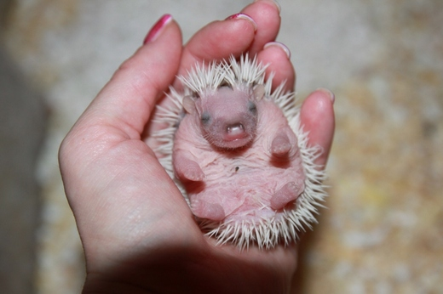
Ježkové jsou samotáři. Jeden ježek respektuje druhého a vzájemným setkáním se pokud možno vyhýbají. Naši ježci se rozmnožují jednou (koncem jara až počátkem léta). Po probuzení ze zimního spánku jsou vyhublí a hladoví, a tak se nejdříve musí dostat „do kondice". Teprve potom nastane čas k založení nové generace. Samice přivádí mláďata na svět kolem poloviny června. Ve vrhu bývá od dvou do devíti mláďat. Ježčata přicházejí na svět slepá a holá, těsně po porodu jim tělo pokrývá růžová kůže s četnými hrbolky od bodlin, které jsou hluboce ponořené v kůži. Po několika hodinách prorazí jakoby na zkoušku bílé a jen několik milimetrů dlouhé bodliny. Asi za den a půl je nahradí tvrdší ostny, které postupně dorůstají a během dvou týdnů získají typické pruhované zbarvení. V té době ježčata i poprvé prohlédnou, o týden později se vydají na první procházku mimo hnízdo a ochutnávají první kousky normální potravy. Do té doby sála jen mateřské mléko.
Zvláštní údobí ježčího života představuje zimní spánek. Už od konce léta si hromadí pod kůží silnou vrstvu zásobního tuku. U nás se ježkové ukládají k zimnímu spánku nejčastěji v říjnu. Začátek hibernace obvykle následuje po dlouhodobějším poklesu průměrné teploty vzduchu pod 10-15 °C. Během zimního spánku se počet tepů srdce sníží na pouhých 5 za minutu, „automatické vytápění", které vyrovnává tepelné ztráty, způsobí, že teplota ježka nikdy neklesne pod nulu - to by zmrzl.
Ježek má v přírodě málo přirozených nepřátel. Schopnost stočit se do pichlavé koule mu často zachrání život. Zaznamená-li něco podezřelého, v první fázi bodliny naježí a očekává, co se bude dít. Pokud se nebezpečí stupňuje, v mžiku se promění v ostnitou kouli, do které není snadné se dostat. Ponechá si jen otvor naspodu, aby se neudusil. Takto dokáže setrvat dlouhé minuty, dokud stav ohrožení trvá. Ve skutečnosti má jen dva opravdové nepřátele - tchoře a výra. Největším nepřítelem ježků je člověk – a to hlavně díky střetům ježků s auty, chemickým látkám v přírodě či vypalování trávy.
Lidé mnohdy nemají o ochraně ježků správnou představu. Většinou ji zužují na záchranu podzimních mláďat, která mají malou naději na přezimování. Péče o ježčí „dorostence" je jistě záslužná, ale ježkové potřebují víc naši pomoc jinde. Je třeba dbát o pestrou krajinu s dostatkem křovin, remízků a lesíků, budovat podchody dálnic či nezamořovat přírodu chemickými hnojivy. Ujmout se na podzim opuštěného ježečka je snadné. Horší chvilky nastanou, když se pro něj doma hledá umístění. Mládě je potřeby zbavit parazitů, vykrmit vhodnou stravou a uložit do chladné přepravky k zimnímu spánku. Více informací o pomoci ježkům najdete například zde: www.jezekvnouzi.estranky.cz

